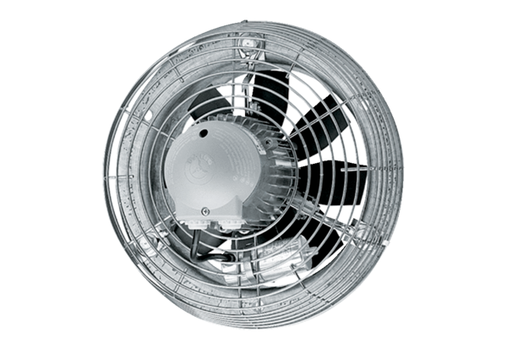Axiál fali ventilátor DZS 35/42 BCsomagolási egység: 1 darabVálaszték: C
Termékszám: 0094.0065Gyártó: MAICO

